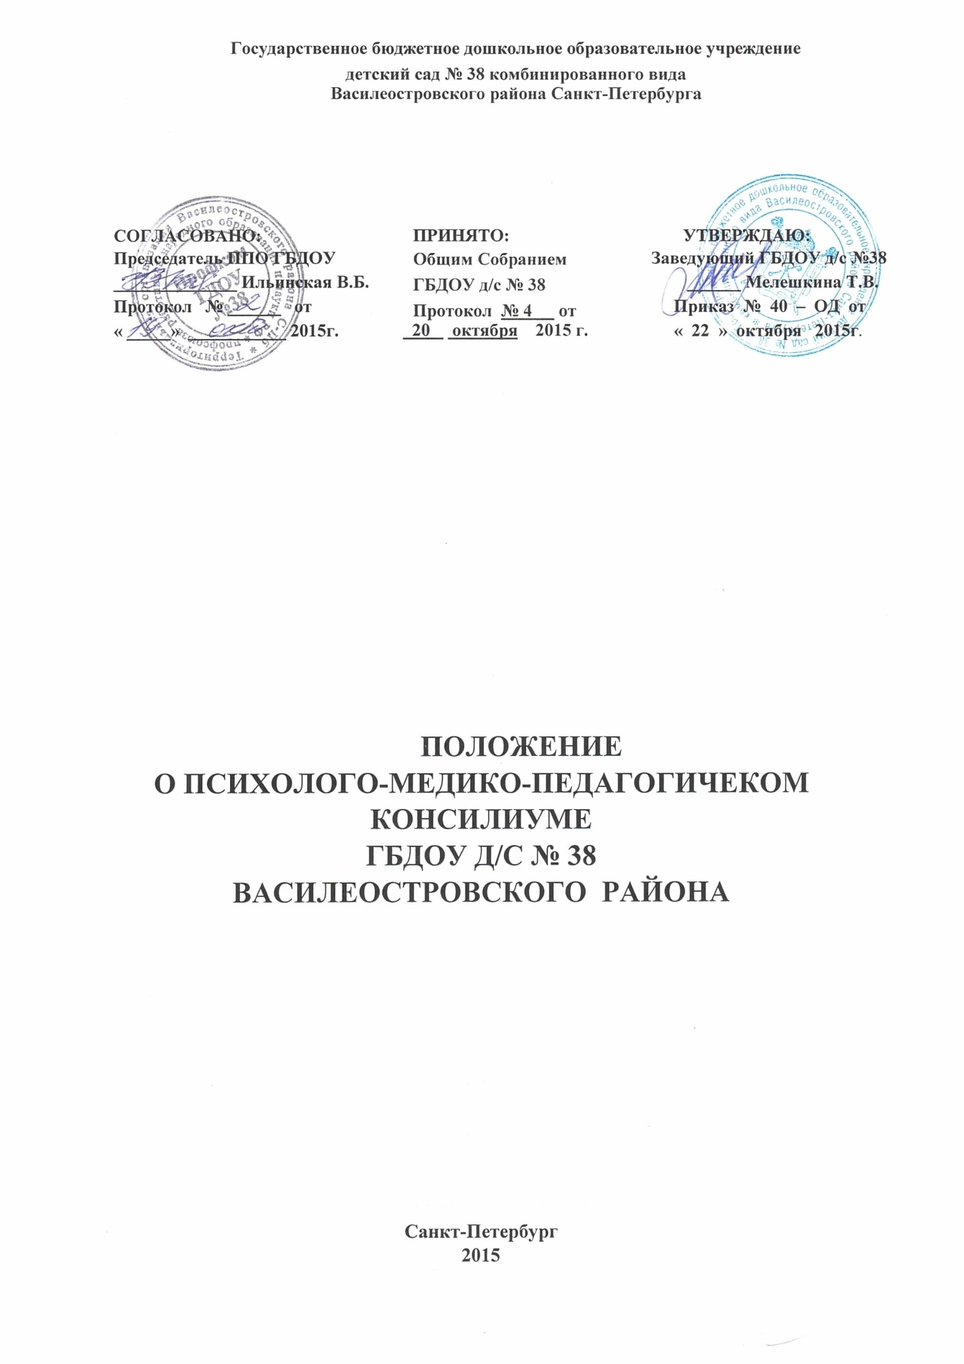

1. ОБЩИЕ ПОЛОЖЕНИЯ
1.1. Настоящее положение разработано для Государственного бюджетного дошкольного
образовательного учреждения детского сада № 38 комбинированного вида Василеостровского района Санкт-Петербурга (далее – ГБДОУ) в соответствии с нормативно-правовыми документами:
- п.15 ст.28 гл..3, ст.42 гл.4, п.2 ст.64 гл.7, п.2-3 ст.79 гл.11 Федерального закона от29.12.2012 №273-ФЗ«Об образовании в Российской Федерации»;
- Приказом Минобрнауки Российской Федерации №1155 «Об утверждении федерального
государственного образовательного стандарта дошкольного образования» (п.3.2.1 ФГОСДО);
- Постановлением Главного государственного санитарного врача Российской Федерации от 15 мая 2013 г. N 26 "Об утверждении СанПиН 2.4.1.3049-13 "Санитарно-эпидемиологические
требования к устройству, содержанию и организации режима работы дошкольных
образовательных организаций";
- Распоряжением Комитета по образованию Правительства Санкт-Петербурга от 01.08.2012г.
№2172-р «О плане мероприятий по реализации Концепции образования детей с ограниченнымивозможностями здоровья в образовательном пространстве Санкт-Петербургана 2012-2015 годы»;
- Распоряжением Комитета по образованию Правительства Санкт-Петербурга от 04.04.2014 г. №1357-р «Об утверждении Методических рекомендаций по организации вариативных
форм психолого-педагогической и (или) коррекционно-развивающей помощи детям с
ограниченными возможностями здоровья в системе дошкольного образования»
- Инструктивным письмом управления специального образования Министерстваобразования
Российской Федерации от 14.07.2003г. №27/2967-6 «О психолого-медико-педагогической комиссии».
- Международными актами в области защиты прав ребенка, решениями и приказами Учредителя и соответствующего государственного органа, осуществляющего управление в сфере образования;
- Уставом ГБДОУ и договорами, заключаемыми между ГБДОУ и родителями (законными
представителями)
1.2. Психолого-медико-педагогический консилиум (далее – ПМПк) является одной из форм
взаимодействия специалистов ГБДОУ № 38 Василеостровского района, объединяющихся для психолого-медико-педагогического сопровождения обучающихся, воспитанников с отклонениями в развитиии/или состояниями декомпенсации.
1.3. ПМПк создается на базе ГБДОУ приказом заведующего ГБДОУ.
1.4. Общее руководство ПМПк возлагается на руководителя ГБДОУ.
1.5. ПМПк образовательного учреждения в своей деятельности руководствуется Уставом
образовательного учреждения, Договором между образовательным учреждением и
родителями (законными представителями) воспитанника.
1.6. Всостав ПМПк ГБДОУ № 38 Василеостровского района входят:
- старший воспитатель (председатель консилиума),
- учителя-логопеды.
- воспитатели компенсирующих групп ГБДОУ, представляющие ребенка на ПМПк;
- старшая медсестра ГБДОУ;
- педагог-психолог.
1.7. Для получения более достоверной информации о воспитанниках и для оптимизации работы при составлении индивидуальных образовательных маршрутов на ПМПК рекомендуется приглашать медицинских работников, осуществляющих свою деятельность в ГБДОУ по договору с Санкт-Петербургским государственным бюджетным учреждением здравоохранения "Городская поликлиника № 3, детское поликлиническое отделение № 24"
1.8. Председатель, специалисты ПМПк в установленном законодательством Российской
Федерации порядке несут ответственность за:
- невыполнение функций, регламентируемых Уставом учреждения и настоящим Положением;
- за качество профилактической и коррекционной работы;
- за соответствие применяемых форм, методов и средств возрастным и психофизиологическим особенностям детей; за сохранение конфиденциальности.
1.8. Секретарь комиссии избирается непосредственно на каждом заседании ПМПк.
2. ЦЕЛИ И ЗАДАЧИ
2.1. Целью ПМПк является обеспечение диагностико-коррекционного психолого-медико-педагогического сопровождения обучающихся с отклонениями в развитии и/или состояниями декомпенсации, исходя из реальных возможностей образовательного учреждения и в соответствии со специальными образовательными потребностями, возрастными и индивидуальными особенностями, состоянием соматического и нервно-психического здоровья воспитанников.
2.2. Задачами ПМПк образовательного учреждения являются:
- выявление и ранняя (с первых дней пребывания ребенка в ГБДОУ)диагностика отклонений
в развитии и/или состояний декомпенсации;
- профилактика физических, интеллектуальных и эмоционально-личностных перегрузок и
срывов;
- выявление резервных возможностей развития;
- определение характера, продолжительности и эффективности специальной(коррекционной)
помощи в рамках, имеющихся в данном образовательном учреждении возможностей;
- подготовка и ведение документации, отражающей актуальное развитие ребенка, динамику
его состояния.
3. ОРГАНИЗАЦИЯ РАБОТЫ
3.1.Специалисты, включенные в ПМПк, выполняют работу в рамках основного рабочего
времени.
3.2. Обследование ребенка специалистами ПМПк осуществляется по инициативе родителей
(законных представителей) или работников образовательного учреждения с согласия
родителей (законных представителей) на основании договора между образовательным
учреждением и родителями (законными представителями) воспитанников. Медицинский
работник, представляющий интересы ребенка в образовательном учреждении, при наличии
показаний и с согласия родителей (законных представителей) направляет ребенка в детскую
поликлинику.
3.3. Обследование проводится каждым специалистом ПМПк индивидуально с учетом реальной возрастной психофизической нагрузки на ребенка.
3.4. По данным обследования каждым специалистом составляется заключение и разрабатываются рекомендации.
3.5. На заседании ПМПк обсуждаются результаты обследования ребенка каждым специалистом, составляется коллегиальное заключение ПМПк.
3.6.Изменение условий получения образования (в рамках возможностей, имеющихся в данном образовательном учреждении) осуществляется по заключению ПМПк и заявлению родителей (законных представителей).
3.7. При отсутствии в данном образовательном учреждении условий, адекватных индивидуальным особенностям ребенка, а также при необходимости углубленной диагностики и/или разрешения конфликтных и спорных вопросов специалисты ПМПк рекомендуют родителям (законным представителям) обратиться в медико-психолого-педагогическую комиссию Василеостровского района (ТПМПК).
3.8. Заседания ПМПК подразделяются на плановые и внеплановые и проводятся под руководством председателя.
3.9. Периодичность проведения ПМПК определяется реальным запросом образовательного
учреждения на комплексное, всестороннее обсуждение проблем детей с отклонениями в
развитии и/или состояниями декомпенсации; плановые ПМПк проводятся не реже одного
раза в полугодие.
3.10. Председатель ПМПк ставит в известность родителей (законных представителей) и
специалистов ПМПк о необходимость обсуждения проблемы ребенка и организует подготовку и проведение заседания ПМПк.
3.11. На период подготовки к ПМПк и последующей реализации рекомендаций, ребенку
назначается специалист, проводящий коррекционно-развивающее обучение или
специальную (коррекционную) работу. Ведущий специалист отслеживает динамику развития
ребенка и эффективность оказываемой ему помощи и выходит с инициативой повторных
обсуждений на ПМПк.
3.12. На заседании ПМПк ведущий специалист, а также все специалисты, участвовавшие в
обследовании и/или коррекционной работе с ребенком, представляют заключения на ребенка
и рекомендации. Коллегиальное заключение ПМПк содержит обобщенную характеристику
структуры психофизического развития ребенка (без указания диагноза) и программу
специальной (коррекционной) помощи, обобщающую рекомендации специалистов;
подписывается председателем и всеми членами. ПМПк.
3.13. Заключения специалистов, коллегиальное заключение доводятся до сведения родителей (законных представителей) в доступной для понимания форме. Предложенные рекомендации
реализуются только с их согласия.
3.14. При направлении ребенка на ТПМПК копия коллегиального заключения ПМПк ГБДОУ
выдается родителям (законным представителям) на руки или направляется по почте, копии
заключений специалистов направляются только по почте или сопровождаются представителем
ПМПК. В другие учреждения и организации заключения специалистов или коллегиальное
заключение ПМПк могут направляться только по официальному запросу.
3.15. Воспитанники, проживающие в семьях группы риска социально опасного положения,
ставятся на внутриведомственный учет.
3.16. При выявлении воспитанников, находящихся в социально опасном положении, сведения о них и их семьях передаются районному специалисту по выявлению детей исемей в социально опасном положении.
4. ФУНКЦИОНАЛЬНЫЕ ОБЯЗАННОСТИ СПЕЦИАЛИСТОВ ПМПК.
4.1. Председатель ПМПк:
• организует коррекционно- профилактическую работу специалистов и коллегиальную работу ПМПК;
• координирует деятельность специалистов при обследовании детей и реализации индивидуальных планов сопровождения;
• организует обсуждение результатов обследования и коррекции;
• обеспечивает контроль за использованием сертифицированных методик;
• несет ответственность за качество работы всех специалистов, входящих в составПМПк;
• инициирует внедрение новых диагностических и профилактических технологий;
• несет ответственность за качественное оформление документации (в соответствии с
Методическими рекомендациями Министерства Образования РФ «О психолого -
медико-педагогическом консилиуме (ПМПк)» № 27 / 901 – 6 от 27.03.2000); данным
инструктивным письмом);
• обеспечивает контроль за выполнением решений консилиума;
• отчитывается о работе консилиума перед заведующим учреждения.
4.2. Педагог-психолог:
• проводит индивидуальное обследование ребенка с целью выявления уровняпсихического развития, его индивидуальных особенностей, определение причиннарушений в развитии
и воспитании детей;
• ведет документацию в соответствии с установленным порядком;
• реализует коррекционные программы с детьми;
• ведет учет детей группы риска социально опасного положения;
• проводит консультирование родителей.
• участвует в работе ПМПк.
4.3. Учитель-логопед:
• подробно обследует состояние всех структурных компонентов речи ребенка: (словарь,
грамматический строй, звукопроизношение, фонематические процессы);
• устанавливает уровень речевого развития;
• ведет документацию в установленном порядке;
• проводит консультирование родителей;
• участвует в работе ПМПк.
4.4. Воспитатель:
• проводит педагогическую диагностику и диагностику детско – родительскихотношений через наблюдение;
• осуществляет коррекцию поведения воспитанника в соответствии с индивидуальным
планом сопровождения;
• участвует в работе ПМПК.

5. ДЕЛОПРОИЗВОДСТВО ПМПк
5.1. На заседаниях ПМПк ведется протокол. Протоколы подписываются председателем и секретарем ПМПк. Они хранятся в делах образовательного учреждения

